暨南大学本科实验报告专用纸
课程名称 高级语言程序设计实验课 成绩评定
实验项目名称 高级语言程序设计实验课
指导教师 张鑫源
实验项目编号 99 实验项目类型 高级语言程序设计
实验地点 居家实验
学生姓名 张迈 学号 2019051110
学院 智能科学与工程学院 系 专业 信息安全
实验时间 2020 年 5 月 13 日 上 午～ 5 月 13 日 下 午 温度 30 ℃湿度 74
实验内容和要求：
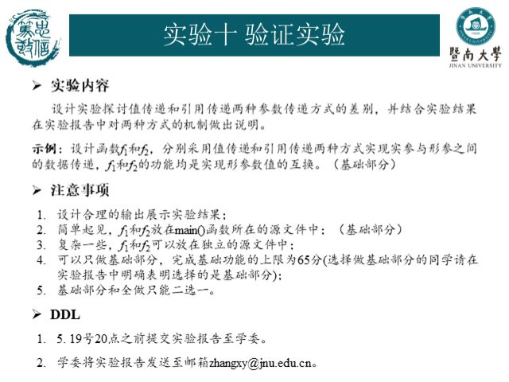
一、主要仪器设备
仪器：计算机
实验环境：vs2019
二、源程序
源文件1：
#include <stdio.h>
void swap1(int a, int b) //值传递函数
{
int temp = a;
a = b;
b = temp;
printf("in swap1:after swap1:a=%d,b=%d\n", a, b); //打印交换后函数中的ab值
}
源文件2：
#include <stdio.h>
void swap2(int& a, int& b)
{
int temp = a;
a = b;
b = temp;
printf("in swap2:after swap2:a=%d,b=%d\n", a, b);
}
源文件：
#include <stdio.h>
void swap1(int a, int b);
void swap2(int* a, int* b); //调用外部函数
void main()
{
int a = 3, b = 4;
printf("before swap:a=%d,b=%d\n", a, b); //打印原数据
swap1(a, b);
printf("in main:after swap1:a=%d,b=%d\n", a, b);
//打印值传递函数交换后在main函数中的数据
swap2(a, b);
printf("in main:after swap2:a=%d,b=%d\n", a, b);
//打印引用传递函数交换后在main函数中的数据
}
三、实验步骤与调试
1.在源文件1中定义一个值传递的交换数据的函数swap1。
定义时使用int型的a，b作为形参，并在main函数中调用时提供a，b 值作为实参，直接将a，b的值进行传递。
2.在源文件2中定义一个引用传递的交换数据的函数swap2。
在定义函数时使用int&型的指针变量作为形参，并在main函数中调用时提供a，b作为实参，将a，b的地址进行传递。
3.在源文件3中引用外部函数swap1，swap2，定义a，b并赋予初值3，4，打印出a，b的初值。
4.使用swap1，swap2函数进行计算，并在引用完每一个函数后打印a，b实参的值。
四、实验结果与分析
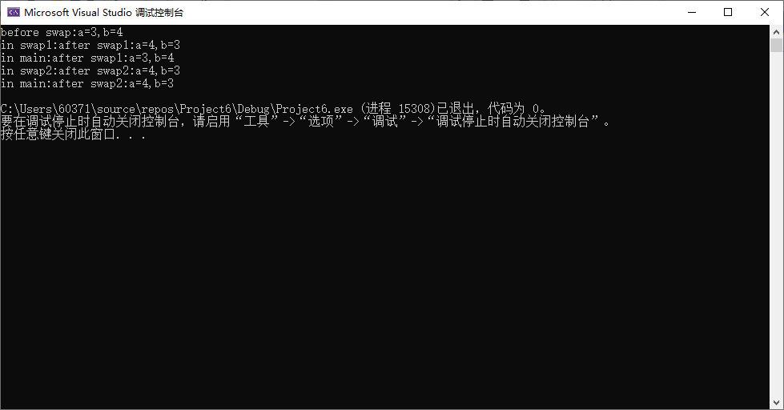

在该结果中，a，b的初值为3，4；
在进行swap1函数，即值传递函数计算后，形参的a，b进行了交换，而实参中的a ,b并没产生变化，进行swap2后形参与实参的值都产生了变化。
即可以得出值传递和引用传递的区别为：
值传递对实参进行了复制后赋值给形参，而函数内的修改是针对形参的修改，不会对实参产生影响；
而引用传递不进行复制，直接将实参的指针传递给形参，在函数中进行对实参的值的修改，对实参会产生影响。
暨南大学本科实验报告专用纸(附页)

